2. pielikums
Tehniskā specifikācija
Iepirkuma identifikācijas Nr. DDAV/2023-14
Publisko iepirkumu likumā nereglamentētais iepirkums
"Mācību līdzekļu piegāde Daugavpils Draudzīgā aicinājumavidusskolas vajadzībām"

1. daļa
Nr.  p.k. | Preces  nosaukums | Preces apraksts | Piedāvājuma cena EUR bez PVN par vienu vienību
1. | Tamboradata | Viegla metāla sakausējums vai kvalitatīva plastmassa  Izmērs 9 mm  Garums ne mazāk par 15 cm

2. daļa
Nr.  p.k. | Preces  nosaukums | Preces apraksts | Piedāvājuma cena EUR bez PVN par vienu vienību
1. | Līmes pistole | Karstās līmes pistole sakarst līdz aptuveni 200°C apmēram 10 minūtēs. Tiklīdz līme ir uzkarsēta, varat to izmantot līmēšanai, vienkārši nospiežot līmes pistoles slēdzi. Līme atkal sacietēs pēc aptuveni 90 sekundēm.  55 vati/ 100-240 V.  Piemēroti līmes stienīši - D:11 mm.
2. | Karstās līmes stienīši | Paredzēti līmes pistolei  Piemērots metālam, kokam, plastmasai, keramikai, papīram, ādāi, poliesteram un auduma līmēšanai.  Diametrs: 11 mm.  Bezkrāsaini
3. | PVA līme | Universāla līme. Ātra žāvēšana. Piemērots papīra, kartona, koka, ādas un citu materiālu līmēšanai.  Līme nav toksiska  Tilpums - 1 l
4. | Divpusējs krāsains papīrs A4 | loksnes blīvums 80 g/m²  Krāsa:  - karmīnsarkans (Latvijas karoga krāsa);  - oranžs(tumšs);  - dzeltens (spilgtā krāsa);  - sarkasns;  - melns;  - brūns;  - gaiši zils;  - tumši zils;  - salātzaļš;  - tumši zaļš;  - gaiši zaļš.
5. | Divpusējs krāsains kartons A4 | loksnes blīvums 120 g/m²  karmīnsarkans (Latvijas karoga krāsa),
6. | Zīmēšanas albums 20 lapas | Formāts A3.  Loksnes blīvums: 120 g/m ²
7. | Zīmēšanas albums 20 lapas | Formāts A4.  Loksnes blīvums: 120 g/m ²
8. | Sintētiska plakanā ota | Piemērota darbam ar ūdenskrāsām un guaša krāsām  izmērs: Nr. 8
9. | Sintētiska plakanā ota | Piemērota darbam ar ūdenskrāsām un guaša krāsām  izmērs: Nr. 10
10. | Šķīvis | Vienreizlietojamie papīra šķīvji  Diametrs - 230 mm  Krāsa – balta
11. | Cirkulis ar ievietojamu pildspalvu | Izgatavots no metāla vai plastmasas  Cirkulim jābūt universāls turētājs, kas darbojas ar jebkuru standarta zīmuli vai pildspalvu
12. | Tāfeles lineāls | Izgatavots vai no izturīgas plastmasas  Jābūt rokturi un pretslīdēšanas spilventiņi  Garums 100 cm
13. | Tāfeles transportieris | Izgatavots vai no izturīgas plastmasas  Jābūt rokturi un pretslīdēšanas spilventiņi  Diametrs 50 cm
14. | Tāfeles cirkulis | Krīta un markiera tāfeļu cirkulis no izturīgas plastmasas  Piemerots rasēšanai ar apaļu krītu diametram līdz 8 mm  Komplektā uzgals rasēšanai ar marķieru  Garums - 450 mm
15. | Zinātniskais kalkulators | Zinātniskais kalkulators  ar matemātiskām funkcijām  2 rindas  10+2 zīmju ekrāns  236 funkcijas  Jaudas avots: baterija

3. daļa
Nr.  p.k. | Preces  nosaukums | Preces apraksts | Piedāvājuma cena EUR bez PVN par vienu vienību
1. | Koka ripas | Koka ripu diametri: 8-10 cm  Koka ripu biezums ne mazāk par 10 mm  Koka ripas ir slīpētas  Ražots vai no bērza, vai no priedes koka
2. | Līmēta koka plātne | Izmērs: 18x200x600mm  Ražots vai no bērza, vai no priedes koka
3. | Naglas | Terauds  Garums: 20 mm  Diametrs: 1.2 mm

4. daļa
Nr.  p.k. | Preces  nosaukums | Preces apraksts | Piedāvājuma cena EUR bez PVN par vienu vienību
1. | Karotīte – lāpstiņa | 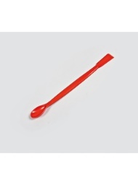  materiāls: plastmasa  garums 180 mm
2. | Filtpapīrs | loksnes  diametrs 70 mm
3. | pH mērītājs | 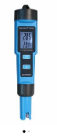  temperatūras diapazons: 0°C ... 50°C  pH diapazons: 0.00 ... 14.00pH  aizsardzības pakāpe: IP65
4. | Atdalāmā piltuve | stikls  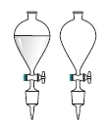  tilpums: 50 ml
5. | Svērglāzīte | 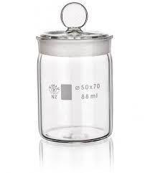  tilpums: 20 ml  izgatavots no borsilikāta stikla  augstā forma ar standarta pieslīpētu aizbāzni
6. | Dzels lodīte | diameters: 20 mm

5. daļa
Nr.  p.k. | Preces  nosaukums | Preces apraksts | Piedāvājuma cena EUR bez PVN par vienu vienību
1. | 3D pildspalva | Materiāls: 1,75 mm videi draudzīgs PLA kvēldiegs  Tīrīšanas un apkopes instruments  izmēri: 178 x 28 x 25 mm  svars ne vairāk par 100 g
2. | 3D pildspalvas diegu komplekts | izmērs 1.75 mm  komplektā dažādas krāsas  katras krāsas ne mazāk kā 20 m
3. | 3D pildspalvas diegi | izmērs 1.75 mm  ne mazāk kā 300 m  krāsa jasaskaņo ar pircēju

6. daļa
Nr.  p.k. | Preces  nosaukums | Preces apraksts | Piedāvājuma cena EUR bez PVN par vienu vienību
1. | Latvijas karoga lente |   izmērs 1.5 mm
2. | Tautiskā lente  Auseklis | 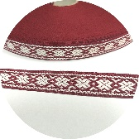  balts raksts uz bordo fona  izmērs15 mm

7. daļa
Nr.  p.k. | Preces  nosaukums | Preces apraksts | Piedāvājuma cena EUR bez PVN par vienu vienību
1. | Pirkstu zvaniņi | 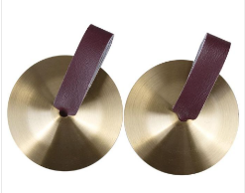  Pirkstu šķīvji  Diametrs: 6,7cm  Materiāls: misiņš un mākslīgās ādas rokturi  Komplektā divi sķīvji
2. | Perkusiju komplekts | Perkusiju komplektā ietilpst:  metalofons x1  koka klaves x2  trīsstūris zvaniņi ar vālītix1  zvaniņi ar koka rokturi x1  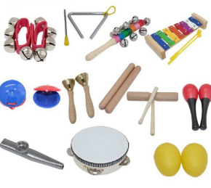  mini marakasi x2  oliņa šeikeris x2  toņu bloks ar vālīti x1  rokas zvārguļi x2  plaukstu klaves x2  rokas zvaniņi x2  kazoo x1  tamburīns ar bungu un zvārguļiem x1  caurspīdīga soma perkusiju komplektam

8. daļa
Nr.  p.k. | Preces  nosaukums | Preces apraksts | Piedāvājuma cena EUR bez PVN par vienu vienību
1. | Džutas lente | 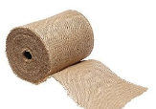  dabīgā krāsā, platums 20cm, rullī 25m
2. | Floristikas kreppapīrs |   180g, 50x250cm
3. | Dabīgā rafija |   svars 25 g  dažādas krāsas
4. | Komplekts ar dekorētiem priežu, egļu un lapegļu čiekuriem | 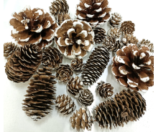  Čiekuru komplektā ir priedes, egles un lapegles čiekuri  izmērs: 2,5 - 6 cm
5. | Floristikas stieple | 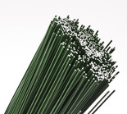  griezta  diametrs 0.7mm  1kg  zaļa krāsa

